**День русского языка**

6 июня – не просто знаменательная дата для русской культуры. Это праздник общемирового масштаба. В день рождения Александра Сергеевича Пушкина отмечается сразу двойной праздник – Пушкинский день и День русского языка.

Весь день был наполнен различными мероприятиями, посвященными русскому языку и наследию Пушкина.   
 Игровая программа «Мы сохраним тебя, русская речь!» началась с презентации о детстве, о жизни А.С.Пушкина. Кульминацией мероприятия стали ответы ребят на вопросы викторины. С удовольствием выполнили рисунки «По страницам сказок А.С. Пушкина»  
 День русского языка оказался ярким и насыщенным. Ребята погрузились в мир русской литературы и творчества Пушкина. Этот день стал не только важным моментом в их образовательном пути, но и создал незабываемые впечатления, которые они будут хранить в своем сердце надолго.

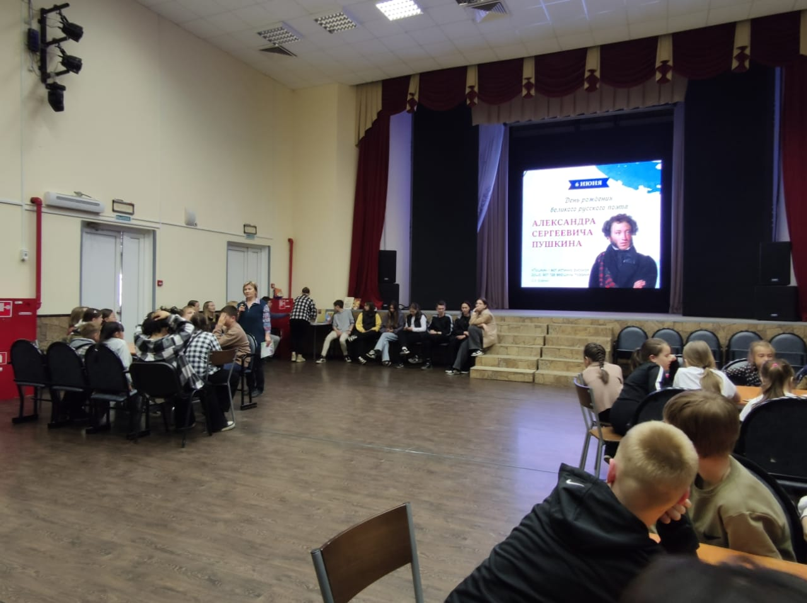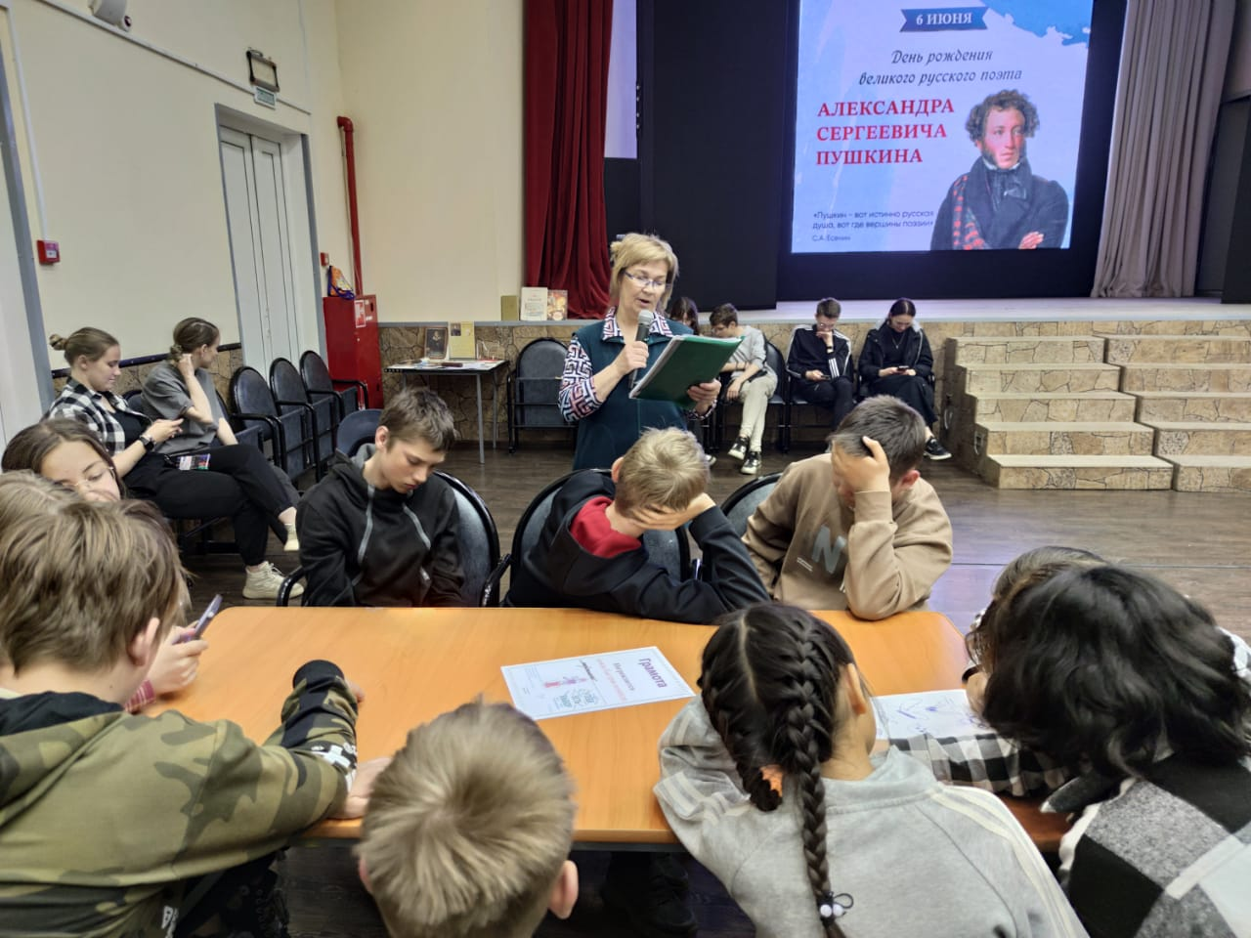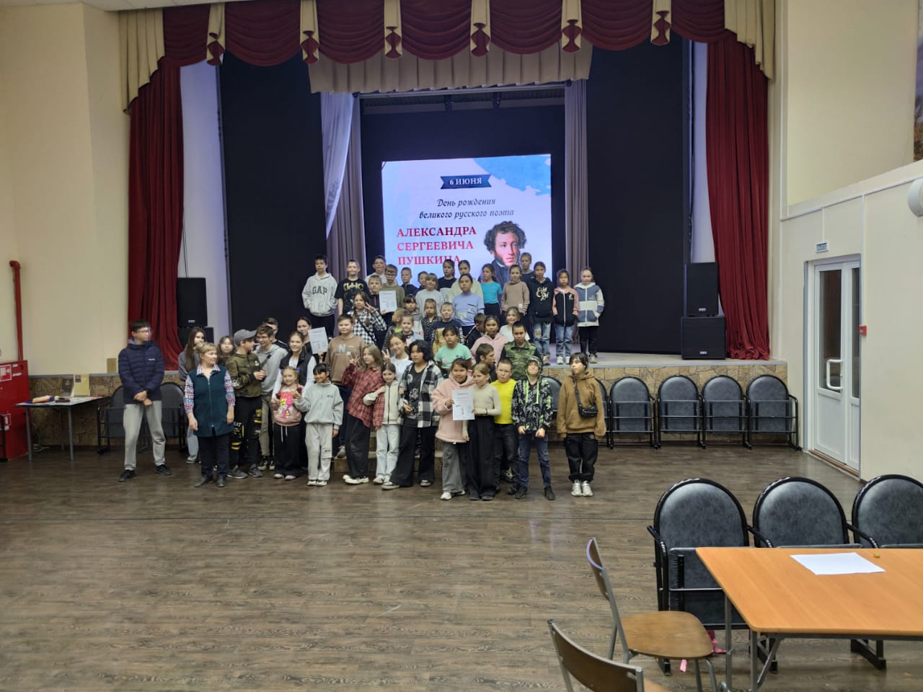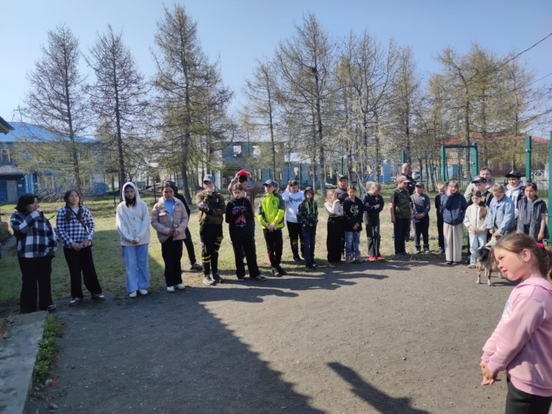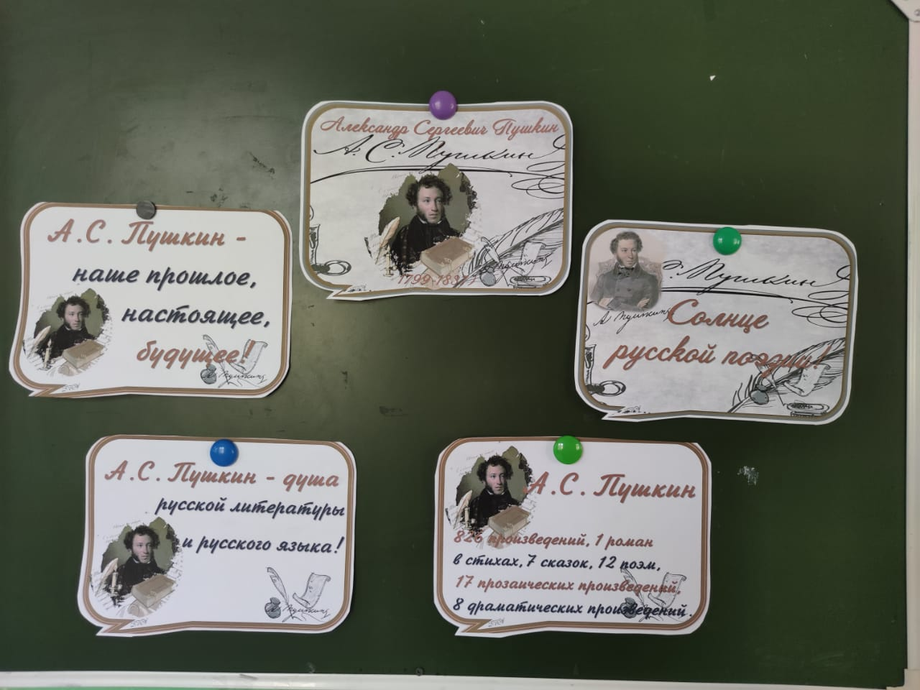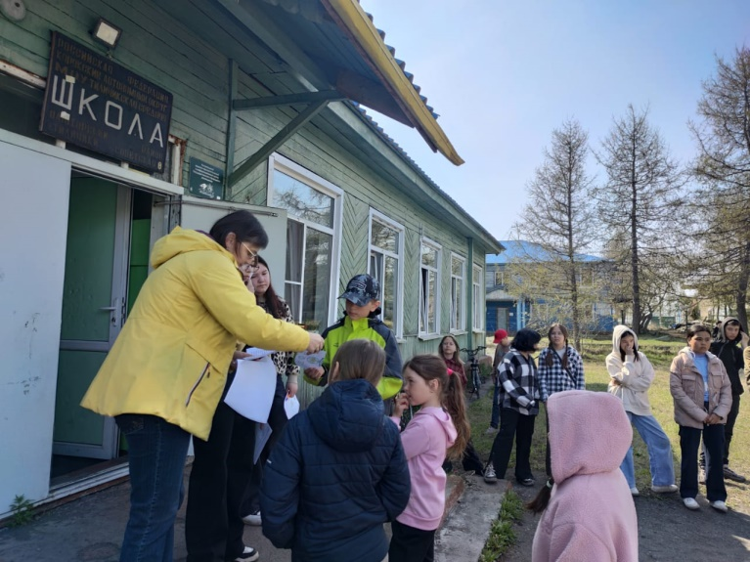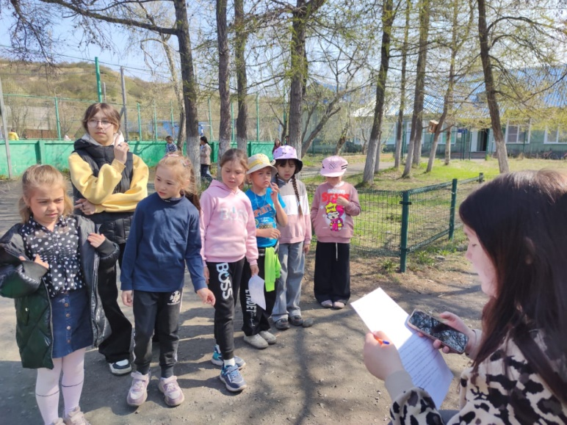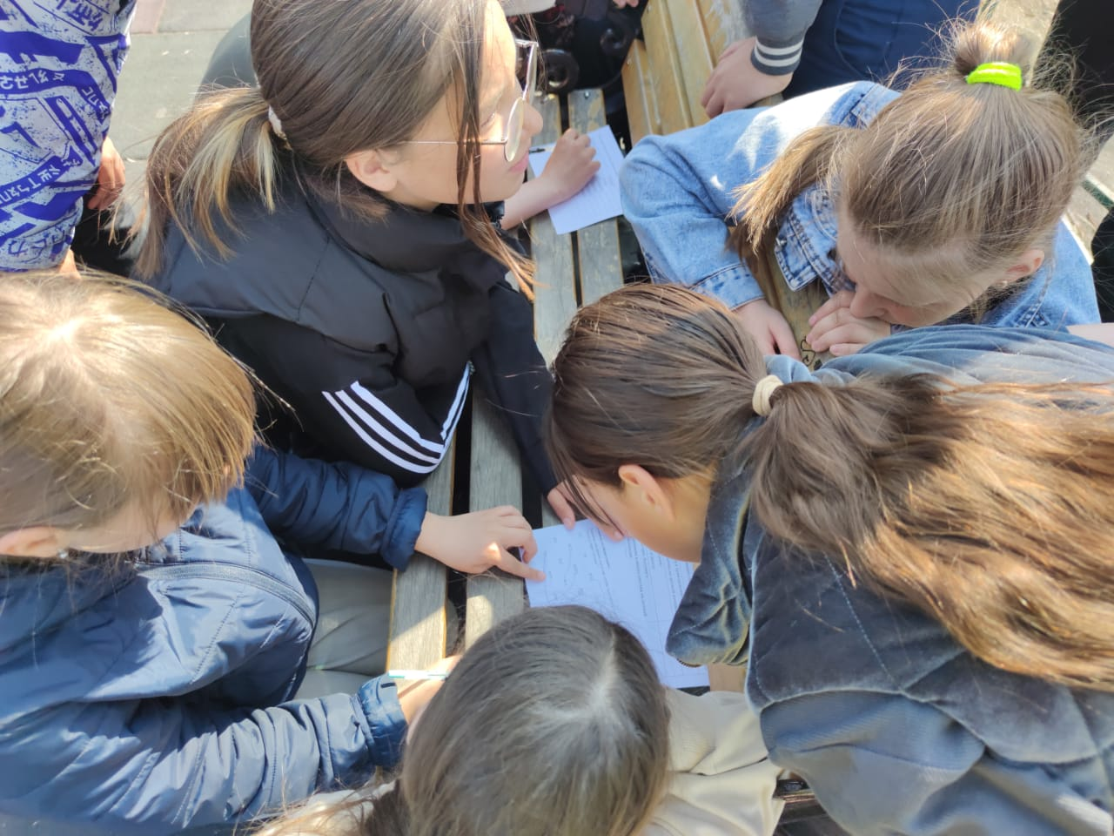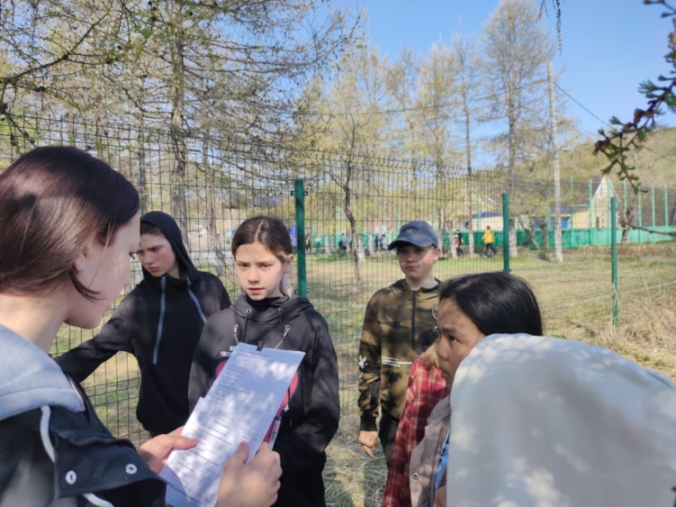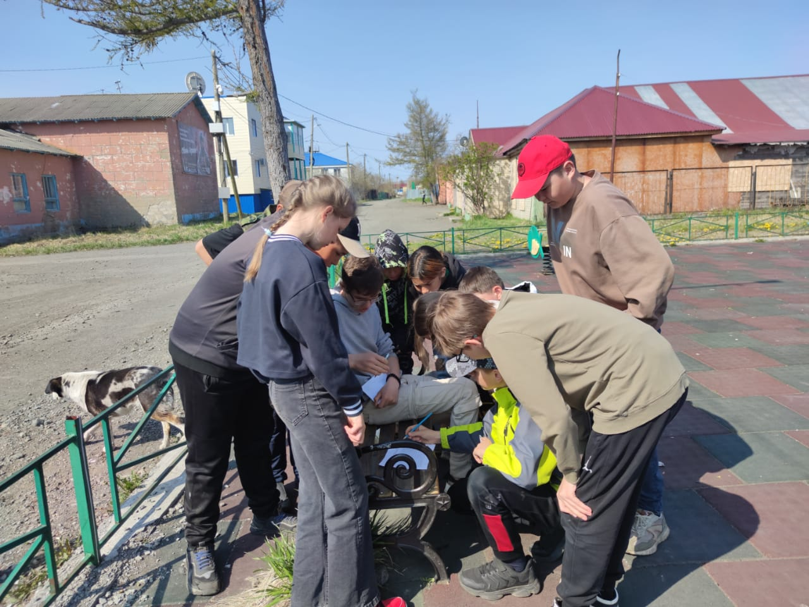

Заведующая ЛОП Слипец Л.В.